ТСП-44 задание по математике на 1.06.20 (1 пара)

Работу выполнить в рабочих тетрадях, скан работы оправить на почту marina.-2277@mail.ru

1 пара. Тема занятия: «Решение систем тригонометрических уравнений» Практическая работа №27

«Решение систем тригонометрических уравнений»

1.Повторить методы решения тригонометрических уравнений
2.Изучить решение примера 8 на стр.83.
3.Выполнить практическую работу по вариантам

Методические указания
Теоретический материал
При решении систем тригонометрических уравнений используются те же методы, что и в алгебре ( замены, подстановки, исключения и т.д. ), а также известные методы и формулы тригонометрии. Обычно при решении тригонометрических систем последние сводят либо к одному уравнению с одним неизвестным, или к системе уравнений относительно самих аргументов или функций этих аргументов.
Пример 1. 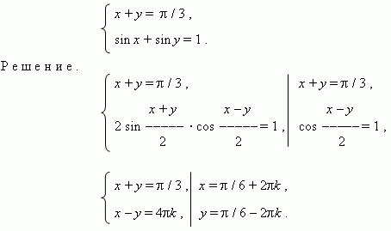

Пример 2.
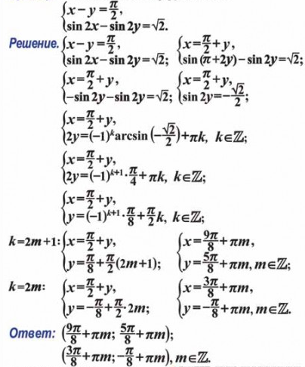

Задания практической работы:
Вариант 1. Решить системы уравнений

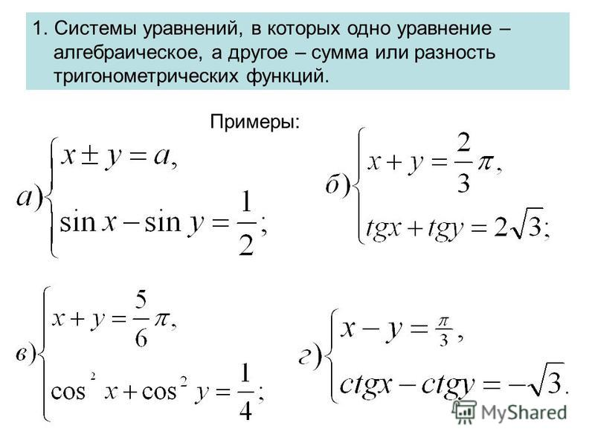

Вариант 2. Решите системы уравнений.
а)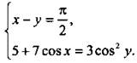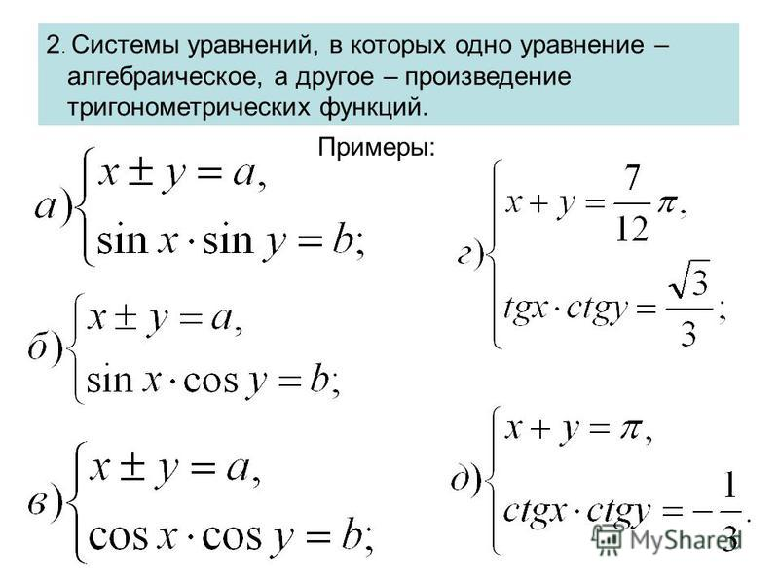
ТСП-44 задание по математике на 1.06.20 (2 пара)

Работу выполнить на листочках, скан работы оправить на почту marina.-2277@mail.ru

2 пара. Тема занятия:
Контрольная работа №2
по разделу: «Решение тригонометрических уравнений и неравенств»

1 вариант
1. Вычислить: arctg 1+ arccos√3/2
2. Решить уравнение
а) 2 соs (х/3- п/4)=1
б) tg 6х=1
в) sin 3х -√2/2=0
г) tg²х -4 tg х +3=0
3. Решить неравенство:
а) sinх <-√2/2
б) 2cosх -1>0
4. Решить уравнение
5sin²х + 6cos х=6
2 вариант.
1. Вычислить: arсctg 1+ arcsin √3/2
2. Решить уравнение
а) 2 sin (х/5- п/4)= √3
б) tg 8х=√3
в) cos 2х +√3/2=0
г)2 tg²х +3 tg х -2=0
3. Решить неравенство:
а) 2sinх +√2>0
б) cosх <-√2/2
4. Решить уравнение
8sin²х + cos х= -1

ТСП-44 задание по математике на 1.06.20 (3 пара)

Работу выполнить в рабочих тетрадях, скан работы оправить на почту marina.-2277@mail.ru

3 пара. Тема занятия: «Последовательности. Приращение функции. Понятие о пределе. Касательная к графику функции. Понятие о производной»

- Изучить п.12-13 на стр.97-106 учебника («Алгебра 10-11, Колмогоров)
- Записать что называется приращением аргумента и приращением функции
- Записать определение касательной к графику функции
- Записать определение производной (стр.105)
- Записать формулы дифференцирования
- Решить №193,194

